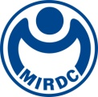
新聞資料NEWS LETTER
金屬中心數位牙體即時贋復解決方案
縮短療程不是夢！

由於數位醫療的崛起，智慧醫材結合了醫療與資通訊科技，開發創新應用，提高醫療效率成為未來趨勢。金屬中心開發的「數位牙體即時贋復解決方案」，全面性整合口掃系統、雷雕系統、矽酸鋰玻璃陶瓷與口掃輔助VR眼鏡，牙醫在診所掃描患者口腔，利用運算軟體直接建模，再由雷雕系統將此數位印模進行玻璃陶瓷牙體製造，以同樣療程為例，傳統製程需要七天以上，但此套系統將可縮短為4-5小時，大大提升贋復治療效率。

傳統的牙體贋復（俗稱做假牙）補綴與製程，收縮變型與醫師取模經驗有關，以致於取模及牙體編修之好壞因人而異，錯誤亦不容易被發現，又因大量石膏模需存放診所，印模件須由物流運送至牙技所製作，往返需7個工作天，費力又耗時。而過往國內數位牙體解決方案無自主量能，並長期受國外系統與代理商資訊壟斷，因此，金屬中心結合產學研醫人才，開發「數位牙體即時贋復解決方案」，醫師無須再以傳統製程-脫蠟鑄造方式製作假牙，而是以3D口內掃描系統取得患者口內牙體3D資訊，進行數位牙體CAD設計與CAM電腦輔助製造，即可完成患者贋復牙設計製作。

金屬中心林秋豐執行長表示，建立新世代快速取像口掃暨診所端雷射即時贋復製程能量，利用數位方式改善傳統脫蠟鑄造製程，原需七個工作天將可縮短為一天內完成補綴治療完美方案，同時徹底解決研磨精度差、油汙、切削液、粉塵與刀具耗損等問題，整合自主化高強度二矽酸鋰瓷塊材料開發，讓相關性能規格與國際大廠效能並駕齊驅甚至領先，同時與各地醫學中心與區域性牙科診所聯盟合作，讓贋復牙體能夠在診所端一天內就完成加工與讓病患進行補綴，完成一條龍式的數位牙體服務。即時贋復與雷雕製程技術之推動，不但實現綠能環保製程，更優化我國牙科與高階醫材等產業結構，強化業者競爭力與國際知名度。

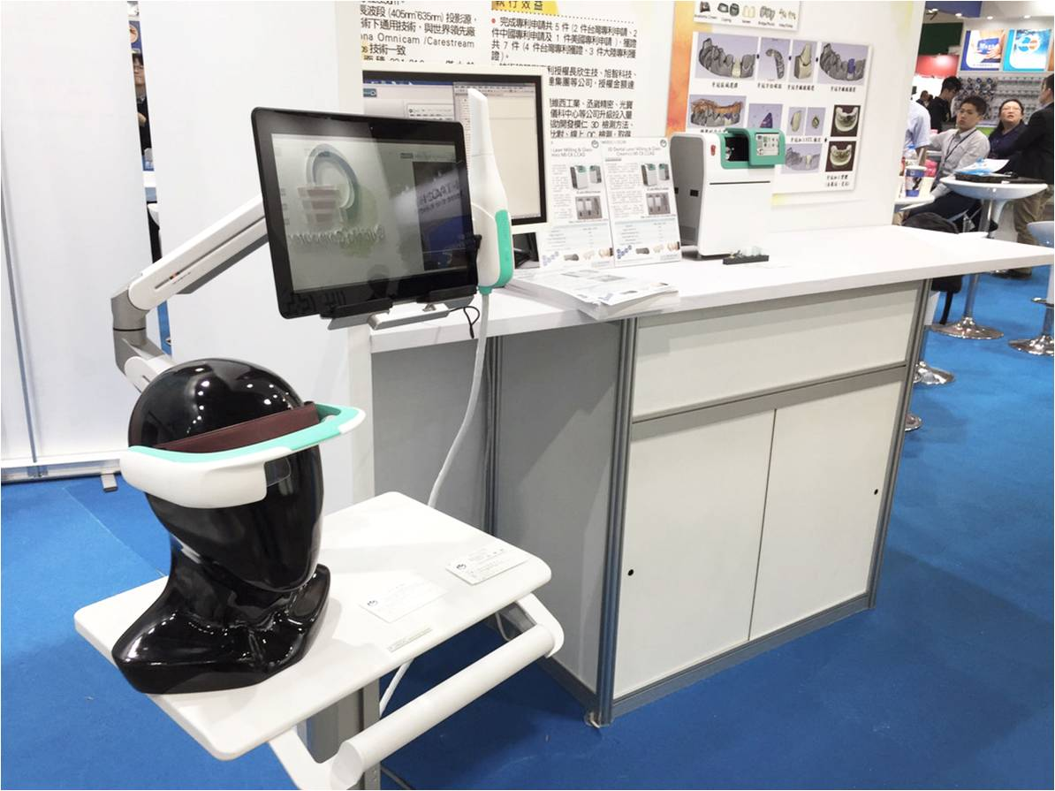

圖一、金屬中心開發的「數位牙體即時贋復解決方案」，全面性整合口掃系統、雷雕系統、矽酸鋰玻璃陶瓷與口掃輔助VR眼鏡，提供醫師端最完善的醫療設備。

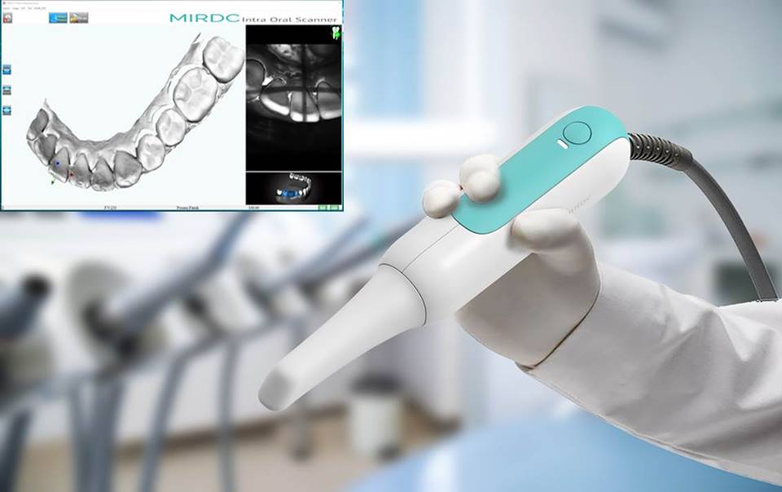
圖二、金屬中心突破限制，研發設計Video-base連續攝像式先進技術，讓醫生可一次精準掃描全口齒列，完成第1套自主開發一體式Laser-DLP投影口內掃描機。

